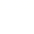
备战2019年中考2016-2018年统一命题省中考真题分项解析汇编
专题04 机械运动
一、多选题
1．下列说法中正确的是
A. 以行驶的汽车为参照物，路边的树木是运动的
B. 只要物体的位置发生变化，物体的机械能就发生变
C. 悬浮在盐水中的鸡蛋，受到盐水的作用力的合力为零
D. 用锤子将铁钉钉入木板，锤子对铁钉的作用力与铁钉对锤子的作用力大小相等
【来源】2017年初中毕业升学考试（北京卷）物理（带解析）
【答案】AD
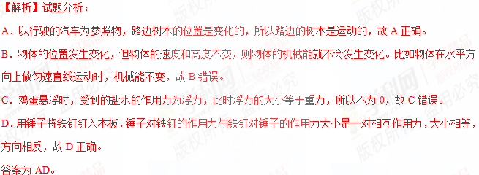考点：参照物 相互作用力 机械能

二、单选题
2．对于我们教室里一张单人课桌的下列估测，最接近实际值的是（ ）
A. 课桌高度约为0．8m
B. 课桌质量约为50kg
C. 课桌面积约为4m²
D. 书箱容积约为0．8m³
【来源】2016年初中毕业升学考试（天津卷）物理（带解析）
【答案】A
【解析】试题分析：中学生课桌高度小于1m；与0．8m接近；故A正确；课桌质量约为5kg；与50kg相差较大；故B错误；桌面面积约为1m²；与4m²相差较大；故C错误；书箱容积约为0．2m³；与0．8m³相差较大；故D错误。
考点：长度的估测；质量的估测
3．下列估侧最接近实际的是 （ ）
A. 一袋早餐奶的质量约为50 g
B. 普通居民楼一层的高度约为3m
C. 绿色蔬菜保鲜的适宜温度约为30℃
D. 人平静时呼吸一次所用的时间约为9 s
【来源】2016年初中毕业升学考试（河北卷）物理（带解析）
【答案】B
【考点定位】数据的估测
4．平直公路上并排停放着两辆汽车。一段时间后，坐在甲车上的小明感觉乙车向北运动。关于两辆汽车的运动情况，下列说法正确的是( )
A. 以乙车为参照物，甲车一定向南运动
B. 以甲车为参照物，地面一定是静止的
C. 以地面为参照物，甲车一定向南运动
D. 以地面为参照物，乙车一定向北运动
【来源】2017年初中毕业升学考试（河北卷）物理（带解析）
【答案】A
【解析】试题分析：坐在甲车上的小明感觉乙车向北运动，甲车的运动有5种情况：①甲车不动，乙车向北运动；②乙车不动，甲车向南运动；③甲车向南运动，乙车向北运动；④甲车向北运动，乙车也向北运动，但甲车比乙车慢；⑤甲车向南运动，乙车也向南运动，但甲车比乙车快；坐在甲车上的小明感觉乙车向北运动，以乙车为参照物，甲车一定向南运动，故A正确；坐在甲车上的小明感觉乙车向北运动，甲车可能静止，也可能运动，故以甲车为参照物，地面不一定是静止的，故B错误；坐在甲车上的小明感觉乙车向北运动，以地面为参照物，甲车可能静止也可能先北运动，也可能向南运动，故C错误；以地面为参照物，乙车可能静止也可能先北运动，也可能向南运动，故D错误；故应选A。
【考点定位】运动和静止的相对性；参照物及其选择
5．（2017河北卷）下列估测经验最接近实际的是
A. 乒乓球台高约为760 cm
B. 一元硬币的质量约为50 g
C. 成年人正常行走1.2 m用时约1 s
D. 近几年石家庄冬季平均气温约10 ℃
【来源】2017年初中毕业升学考试（河北卷）物理（带解析）
【答案】C
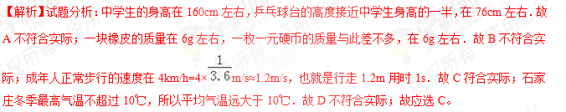【考点定位】长度的估测；温度；质量的估测；时间的估测
6．.下列数值最接近实际情况的是
A. 洗澡水的温度约为70 ℃ B. 一部手机的质量约为1 kg
C. 普通居民楼每层高约为5 m D. 声音在空气中的传播速度约为340 m/s
【来源】2018年河北省初中毕业生升学文化课考试（中考）物理
【答案】D
【解析】分析：首先要对选项中涉及的几种物理量有个初步的了解，对于选项中的单位，可根据需要进行相应的换算或转换，排除与生活实际相差较远的选项，找出符合生活实际的答案。
解答：A、洗澡水的温度约为40℃；故A错误；
B、一部手机的质量约100g；故B错误；
C、居民楼每层高约3m；故C错误；
D、声音在空气中的传播速度约340m/s；故D正确；
故选：D。
【点睛】此题考查对生活中常见物理量的估测，结合对生活的了解和对物理单位的认识，找出符合实际的选项即可。
7．下列对一名中学生的有关数据估测合理的是
A. 身高约为1．7dm B. 质量约为500kg
C. 体温约为20℃ D. 手掌宽约为10cm
【来源】2016年初中毕业升学考试（山西卷）物理（带解析）
【答案】D
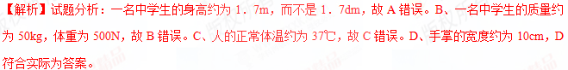【考点定位】长度 质量 温度
8．在通常情况下，你的脉搏1min跳动的次数约为（ ）
A. 20次 B. 40次 C. 70次 D. 140次
【来源】山西省2018年中考物理试题
【答案】C
【解析】分析：首先要对人的脉搏有个初步的了解，排除与生活实际相差较远的选项，找出符合生活实际的答案。
解答：正常人的心跳次数在每分钟60～80次之间，故1min脉搏跳动次数约70次。低于60次属于心跳过缓，高于80次属于心跳过速。
故选：C。
【点睛】物理学中，对各种物理量的估算能力，是我们应该加强锻炼的重要能力之一，这种能力的提高，对我们的生活同样具有很大的现实意义。
9．第24届冬奥会将于2022年在北京—张家口举办。如图所示，当运动员穿着滑雪板在水平雪地上进行滑行训练时，下列说法中正确的是（ ）
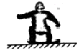
A. 以滑雪板为参照物，运动员是运动的
B. 穿滑雪板是为了减小对雪地的压力
C. 雪地对滑雪板的支持力和滑雪板对雪地的压力是相互作用力
D. 滑雪板受到的重力和雪地对滑雪板的支持力是一对平衡力
【来源】河南省2018年中考物理试题
【答案】C
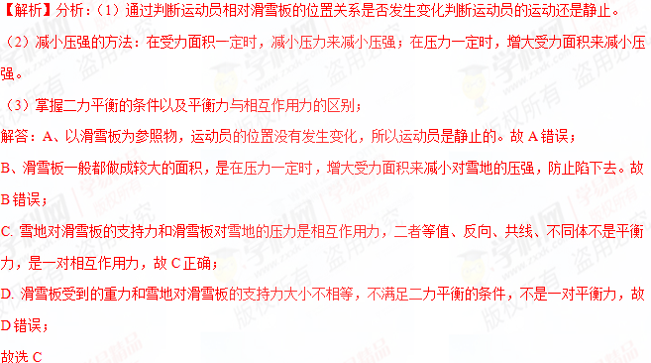【点睛】本题考查了平衡力的辨别和减小压强的方法、运动和静止的相对性等，是一道综合性较强的题目，关键是掌握这些基础知识。
10．【2016·重庆B卷】某中学的同学们发明的“超市购物秒结算”系统，在2016年重庆市青少年科技创新大赛上荣获一等奖，如图所示就是安装了这种系统的购物车。下列分析正确的是（ ）
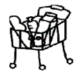
A. 购物车受到的总重力和支持力是一对相互作用力
B. 人推着购物车前行时，人相对于货物架是静止的
C. 购物车从静止到运动的过程中，车中的某个商品惯性变大了
D. 商品从货物架放入购物车的过程中，商品的运动状态发生了改变
【来源】2016年初中毕业升学考试（重庆B卷）物理（带解析）
【答案】D
【解析】试题分析：A、力的作用是相互的，相互作用力发生在相互作用的物体之间，购物车受到的总重力是地球施加的，支持力是地面施加的，所以这两个力不是相互作用力，支持力和购物车对地面的压力是相互作用力，故A错误。B、人推着购物车前行时，人相对于货物架的位置是变化的，所以相对于货架是运动的，B错误。C、惯性是物体本身的一种性质，与运动状态和速度无关，故C错误。商品从货物架放入购物车的过程中，人对货物施加了力，商品的运动状态发生了改变，故D正确为答案。
【考点定位】力 惯性 力与运动
11．对生活中物理量的认识，下列数据最接近实际的是( )
A. 教室里课桌的高度约为75 dm
B. 一节新干电池的电压约为36 V
C. 九年级学生100 m短跑的成绩约为8 s
D. 在我们就读的学校，水沸腾时的温度约为98℃
【来源】2016年初中毕业升学考试（重庆A卷）物理（带解析）
【答案】D
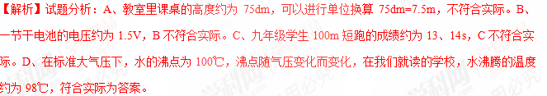【考点定位】长度 电压 温度
12．【2016·重庆A卷】中国已成为机器人与智能装备产业全球最大应用市场，在第二届中国（重庆）国际机器人及智能制造装备论坛暨博览会上，如图所示是送餐机器人工作时在水平地面上匀速滑行。下列说法正确的是（ ）
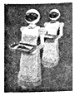
A. 餐盘相对于机器人是运动的
B. 餐盘中食品受到平衡力作用
C. 机器人在水平地面匀速前行过程中机械能增大
D. 机器人在水平地面匀速前行时不受摩擦力的作用
【来源】2016年初中毕业升学考试（重庆A卷）物理（带解析）
【答案】B
【解析】试题分析：A、餐盘相对于机器人的位置没有改变，所以相对于机器人是静止的，A错误。B、食品处于匀速直线运动状态，受平衡力的作用，B正确为答案。C、机器人在水平地面匀速前行时，速度不变，动能不变，机械能不变，C错误。D、机器人在水平地面匀速前行时受平衡力的作用，摩擦力的大小等于拉力的大小，故D错误。
【考点定位】参照物 力与运动 机械能
视频
13．《村居》诗中“儿童散学归来早,忙趁东风放纸鸢”,描绘儿童放飞风筝的画面如图所示。以下说法正确的是（ ）
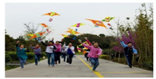
A. 放风筝的儿童在奔跑中惯性会消失
B. 越飞越高的风筝相对于地面是静止的
C. 儿童鞋底有凹凸的花纹是为了减小摩擦
D. 线对风筝的拉力和风筝对线的拉力是一对相互作用力
【来源】重庆市2018年中考物理试题A卷
【答案】D
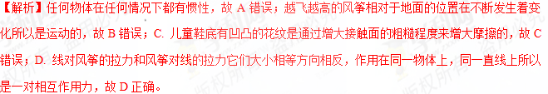 14．下列物理量最接近实际的是( )
A. 人体的正常体温约37
B. 人体的安全电压是不高于1.5[
C. 正常人心脏跳动60次约需1h
D. 中考体考所用的实心球质量约10kg
【来源】重庆市2018年中考物理试题A卷
【答案】A
【解析】解A. 人体的正常体温约37℃左右，故正确；B. 人体的安全电压是不高于36V,故B错误；C. 正常人心脏跳动60次约需1min,故C错误；D. 中考体考所用的实心球质量约2kg，故D错误。故答案为A.
点睛：不同物理量的估算，有的需要凭借生活经验，有的需要简单的计算，有的要进行单位的换算，最后判断最符合实际的是哪一个。
15．下列估测中最符合实际的是 （ ）[
A. 初中生大拇指的长度一般为10cm
B. 篮球从篮板上的篮圈落到地面的时间约为1min
C. 炎热夏天，太阳下摸起来烫手的石头，温度一定高于37℃
D. 你用来答卷的笔质量约为100g
【来源】2016年初中毕业升学考试（陕西A卷）物理（带解析）
【答案】C
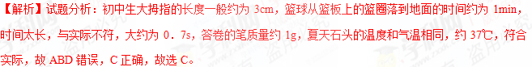【考点定位】物理量的估算
视频

三、填空题
16．如图，是一个水滴下落过程的示意图，水滴通过AB和BC所用时间均为0.1s．水滴由A位置下落到C位置运动的距离是__cm，则这个过程中水滴下落的平均速度是__ m/s．该水滴下落过程是__运动．（选填“匀速直线”或“变速直线”）
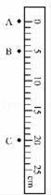
【来源】2016年初中毕业升学考试（北京卷）物理（带解析）
【答案】 20.0 1 变速直线
【解析】试题分析：图中从A到C的距离因为A在0刻度线位置，C对应刻度为20cm，可得水滴由A位置下落到C位置运动的距离是20cm，而从A到C的时间为0.2s；故速度v==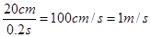；因从A到C运动过程中，相等时间内通过距离不等，故该水滴下落过程是变速直线运动。
考点：运动
视频
17．在校运会上，小明和小亮的百米跑成绩分别为14 s和15 s，比较两人在百米全程的平均速度，小明的______(填“大于”“小于”或“等于”)小亮的；当到达终点时，他们不能立即停下，是由于他们具有________。
【来源】2017年初中毕业升学考试（天津卷）物理（带解析）
【答案】 大于 惯性
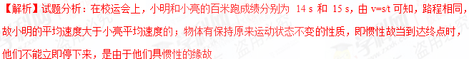【考点定位】平均速度，惯性。
18．空中加油机在高空给战斗机加油时，以加油机为参照物，战斗机是_____的；若加油机以500km/h的速度航行0.2h，通过的路程是_____km。
【来源】天津市2018年中考物理试题
【答案】 静止 100
【解析】解：
当加油机在空中给战斗机加油时，以加油机为参照物，战斗机与加油机之间没有位置的变化，所以战斗机是静止的；
根据v=可得，加油机通过的路程为：s=vt=500km/h×0.2h=100km。
点睛：在判断物体运动和静止时，关键看物体相对于参照物的位置是否发生了变化。
19．小明坐在以300 km/h的速度行驶的高铁上，看到高速公路上与高铁同向运动的汽车。若汽车的速度为120 km/h，以汽车为参照物，高铁的速度为_____km/h。当小明乘坐的高铁与另一轨道上的高铁相遇时，感觉到车身有一点晃动，其原因是:_______ _______．
【来源】2016年初中毕业升学考试（河北卷）物理（带解析）
【答案】180 ；气体流速大的地方压强较小，造成车厢两侧有压力差。
【解析】试题分析：由于高铁与汽车运动的方向是相同的，所以相对速度等于两个速度之差为300 km/h-120 km/h="180" km/h；感觉车身晃动是由于气体流速大的地方压强较小，造成车厢两侧有压力差。
【考点定位】机械运动；压强与流速的关系
视频
20．【2016·上海卷】如图所示，小明踢球时，球向上飞出，此现象主要表明力可以改变物体的______（选择“运动状态”或“形状”）；以地面为参照物，球在上升过程中是的________（选填“运动”或“静止”），其重力势能__________（选填“增大”、“不变”或“减小”）。
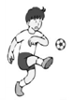
【来源】2016年初中毕业升学考试（上海卷）物理（带解析）
【答案】 运动状态 运动 增大
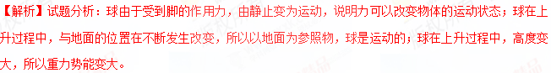【考点定位】运动和力
21．如图所示，小华骑单车出行，沿途看到路旁树木向后退去，所选的参照物是_________；小华坐在宽大的车座上比较舒服，这是通过增大受力面积减小了___________的缘故.
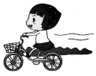
【来源】2017年初中毕业升学考试（河南卷）物理（带解析）
【答案】 单车 压强
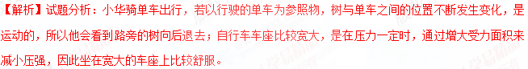【考点定位】减小压强的方法及其应用；参照物及其选择
22．我国著名羽毛球运动员傅海峰扣球时不仅改变了羽毛球的________方向，而且使羽毛球的速度高达383km/h，合________m/s（计算结果保留一位小数），从而使羽毛球具有较大的________能。
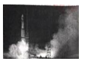

【来源】2016年初中毕业升学考试（陕西A卷）物理（带解析）
【答案】运动；106．4；动能
【解析】
试题分析：我国著名羽毛球运动员傅海峰扣球时不仅改变了羽毛球的运动方向，而且使羽毛球的速度高达383km/h，合383/3．6m/s=106．4 m/s。物体由于运动而具有的能叫动能，故使羽毛球具有较大的动能。
【考点定位】速度单位换算，力的作用效果，动能的定义
23．明参加校运动会百米赛跑，站在起跑线上静止时所受重力与________是一对平衡力；鞋底上有许多花纹是为了________摩擦；起跑时用力蹬地是利用了力的作用是__________；跑完全程用时13.5 s，他的平均速度是________m/s.(结果保留一位小数)
【来源】2017年初中毕业升学考试（陕西卷）物理（带解析）
【答案】 支持力 增大 相互的 7.4
【解析】试题分析：小明站在起跑线上静止时处于平衡状态，受到的重力和支持力是一对平衡力，二力大小相等；鞋底上有许多花纹，是在压力一定时，通过增大接触面的粗糙程度来增大摩擦的；起跑时用力蹬地的同时，地对小明也有力的作用，这是利用了力的作用是相互的；他的平均速度v==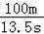≈7.4m/s。
【考点定位】平衡力的辨别；变速运动与平均速度；力作用的相互性；增大或减小摩擦的方法
24．龙舟赛上，运动员手持船桨奋力向后划水，龙舟向前运动，这是因为物体间力的作用是_________的，比赛时，并排前进的龙舟不能离得太近，是由于两龙舟间水的流速越大，压强_________，容易相撞，龙舟在超过对手时，它们是相对_____________（选填“运动”或“静止”）的。
【来源】陕西省2018年中考物理试题
【答案】 相互 越小 运动
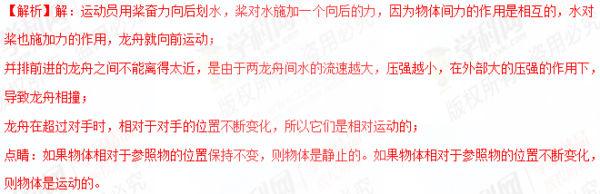[来源:Z|xx|k.Com]
四、综合题
25．请阅读《物理实验中的图象法》回答问题。
物理实验中的图象法
物理实验中的图象法是一种整理、分析数据的有效方法，图象中的图线可直观、简洁地显示出因变量随着自变量变换的趋势或规律。如果想要将物理实数据绘制成图象，可以按照下面的步骤来进行。
第一步，建立坐标轴、标注物理量和设定分度。首先建立坐标轴，通常用横轴代表自变量，纵轴代表因变量，在坐标轴上分别标注自变量和因变量的名称及单位；然后，设定坐标分度值。为了使绘制的图线比较均匀地分布在整幅坐标纸上，而不要偏在一角或一边，坐标分度值可以不从零开始。在一组数据中，自变量与因变量均有最低值和最高值，分度时，可用低于最低值的某一整数值作起点，高于最高值的某一整数值作终点。
第二步，根据数据描点。描点时根据数据在坐标纸上力求精准地画出对应的点。
第三步，绘制图线。绘制图线时不要把数据点逐点连接成折线，而应依据数据点的整体分布趋势，描绘出一条直线或光滑曲线，让尽可能多的点在图线上，或让数据点比较均匀地分布在图线两旁，这样绘制出的图线比图上的任何一个数据点更适合作为进行分析预测的依据。
倒如，小宇记录了自己沿直线步行过程中的时间及所对应的路程，图1中的黑点是他根据记录的数据在坐标纸上描出的数据点，利用这些数据点绘制出了图1中的直线。利用这条直线可以清楚地看出小宇步行的过程近似为匀速运动，还可以利用图线上的点计算出小宇步行过程中的速度，进而用速度预测出他在某一段时间内步行的路程。
请根据上述材料，回答下列问题：
（1）根据图1所示的图象，预测小宇步行10s的路程为_____m。
（2）下表是某同学记录的物体温度随时间变化的实验数据。
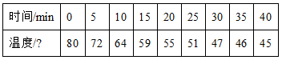
①若要绘制上述物体的温度随时间变化的图象，应选择图2中____图更合理。（选填“甲”或“乙”）
②请在你选择的图中描出第20min时的温度数据点，并绘制出本次实验中物体温度随时间变化的图线_____。
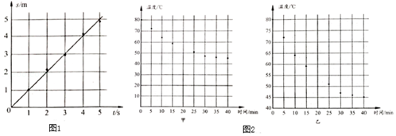
【来源】2018年北京市中考物理试题
【答案】 10 乙 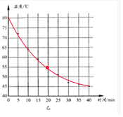
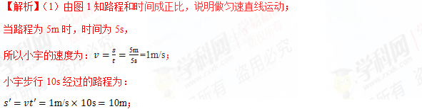
（2）①由表格数据知温度的最高温度为80℃，最低温度为45℃；
为了能够更准确的反映物体温度随时间变化规律，纵坐标需要从低于最低温度的40℃开始即可，故图2的乙更合理；
②由表格数据知第20min时的温度为55℃，描出该点；
根据文中描述的连接图像的方法，用光滑的曲线连接温度最高和最低点，且经过20min时的温度点，得到图象，如图所示：
点睛：根据文中内容可知：图线可直观、简洁地显示出因变量随着自变量变换的趋势或规律，所以图像法是一种很重要的研究和显示物理规律的方法，很多的物理题中都有图像，要多练习，能从图像熟练获得我们解题所需的有用信息。
26．【2017•河南卷】如图所示，工人用斜面向上、大小为500N的推力，将重800N的货物从A点匀速推至B点；再用100N的水平推力使其沿水平台面匀速运动5s，到达C点．已知AB长3m，BC长1.2m，距地面高1.5m．试问：
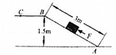
（1）利用斜面搬运货物主要是为了______________；
（2）货物在水平面上运动的速度为多少________？
（3）水平推力做功的功率为多少 _________？
（4）斜面的机械效率为多少___________？
【来源】2017年初中毕业升学考试（河南卷）物理（带解析）XK]
【答案】 省力 0.24m/s 24W 80%．
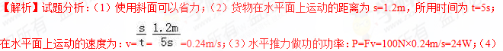在斜面上推力做的功：W_{总}=F′s=500N×3m=1500J；做的有用功：W_{有}=Gh=800N×1.5m=1200J；则斜面的效率：η==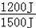×100%=80%。
【考点定位】斜面的机械效率；速度公式及其应用；功率的计算
27．在研究性学校活动中，小玲所在的科研小组对南水北调中线工程进行了调查与研究。
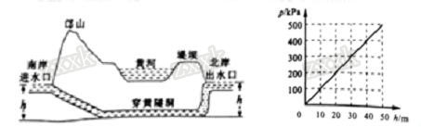
（1）南水北调中线工程从我省南阳牡丹江口水库引水，穿过黄河，直通北京。两地海拔高度差约为100m，经过工程师的精心设计，实现了渠水全程自流。渠水流动的动能是由__________ 能转化而来的；渠水在贯穿黄河时，工程师设计了如图所示的穿黄隧道，整个穿黄隧道相当于一个__________。
（2）穿黄隧道由两条并排的、直径和长度都相同的圆形隧道组成，单个隧洞从南岸进水口到北岸出水口的长度为4260m，小玲自制了一个能悬浮于水中的“浮子”，能随渠水以相同速度流动。将“浮子”放入南岸进水口处，经23min40s的时间到达北岸出水口，则穿黄隧洞中水的平均流速为多少____？
（3）查资料得知，水的压强随深度变化的关系图象如图所示，在深度为h=30m的穿黄隧洞底部，水在面积为1cm²的面上产生的压力大小相当于多少千克物体的重力________？（g取10N/kg，不考虑水面大气压的影响）
（4）如果每条穿黄隧洞的直径约为8m，求两条穿黄隧洞的总输水能力约为每秒多少立方米___？（π取3）
【来源】河南省2018年中考物理试题
【答案】 重力势 连通器 3m/s 3kg 288m^{３}/s
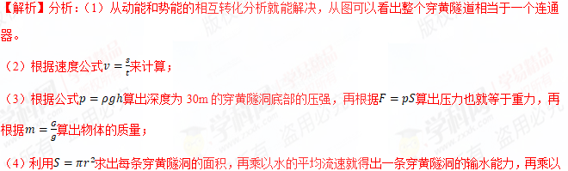 2就是最后答案；
解答：（1）渠水流动的动能是由重力势能转化而来的；渠水在贯穿黄河时，工程师设计了如图所示的穿黄隧道，整个穿黄隧道相当于一个连通器。
（2）时间，穿黄隧洞中水的平均流速为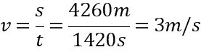；
（3）深度为30m的穿黄隧洞底部的压强，压力，物体的质量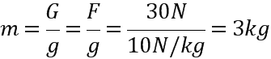；
（4）每条穿黄隧洞的面积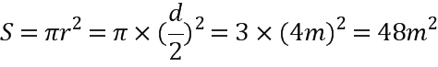，一条穿黄隧洞的输水能力，则两条穿黄隧洞的总输水能力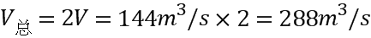。
故答案为：(1). 重力势 (2). 连通器 (3). 3m/s (4). 3kg (5). 288m³/s
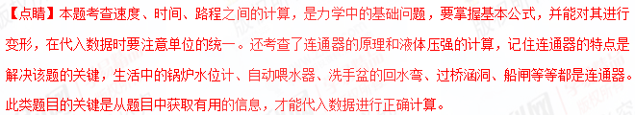
五、实验题
28．请将图所示的测量结果填写在相应的空格处。
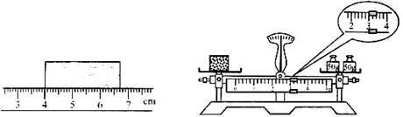
①木块的长度是__________cm ；
②物块的质量是__________g
【来源】2016年初中毕业升学考试（天津卷）物理（带解析）
【答案】①．2．70；②．103
【解析】试题分析：由图知：①刻度尺上1cm之间有10个小格，所以一个小格代表1mm，即刻度尺的分度值为
1mm；木块左侧与4．00cm对齐，右侧与6．7cm对齐，估读为6．70cm，所以木块的长度
为L=6．70cm-4．00cm=2．70cm；
②盘中砝码总质量是50g+50g=100g，游码对应的刻度值是3g（左边缘对应的刻度），物体质量记作：100g+3g=103g。
考点：长度的测量；质量的测量与天平
29．同学们通过以下实验步骤测量未知液体的密度：
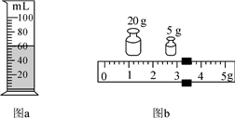
(1)取一只烧杯，向其中倒入适量的待测液体，用托盘天平测出此时烧杯(包括其中的液体)的质量为76.4g.
(2)另取一只100 mL的量筒，将烧杯中的部分液体缓慢倒入量筒中，如图a所示，量筒内液体的体积为_____mL.
(3)再用托盘天平测量此时烧杯(包括剩余液体)的质量，如图b所示，托盘天平的读数为_____g；则该液体的密度ρ＝____kg/m³.
【来源】2017年初中毕业升学考试（安徽卷）物理（带解析）
【答案】 60 28.2 0.803×10³
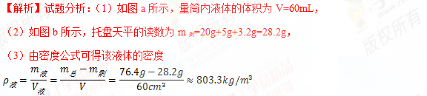
考点：密度的测量

六、计算题
30．每天都会有许多全国各地的人民群众，来到天安门广场观看升国旗仪式。天安门广场上的国旗，每天都会准时同太阳一起升起，25000次零失误。这是护卫国旗的战士们，一天一个两万步，两年一个新长征的训练缔造的奇迹。天安门广场上的国旗总重为175N，升旗时(如图)，国旗上升高度为30m，所用时间为2分07秒。求解下列问题：
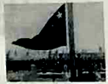
(1)国旗上升的平均速度是多少？(保留一位小数)
(2)将国旗沿竖直方向匀速升高30m，拉力对国旗做的功是多少？
(3)若某持枪战士总重约为700N，估算该战士站立时对水平地面的压强。
【来源】山西省2018年中考物理试题
【答案】0.2m/s 5250J 1×10⁴Pa
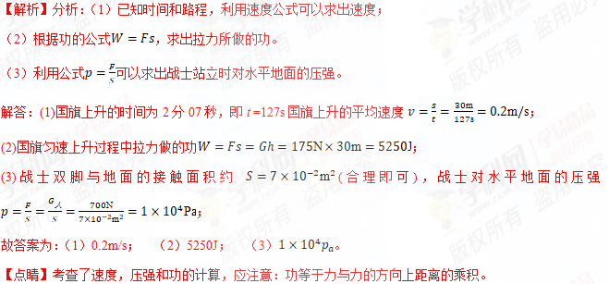 31．家信解放碑的小勇同学乘坐“滴滴快车”去重庆大剧院看演出，当经过洪崖洞时，小勇手机上显示了这辆“滴滴快车”的相关信息，如图所示，求：
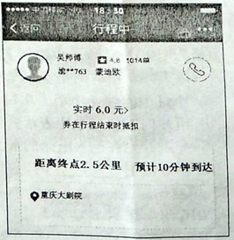
（1）这辆车从洪崖洞按预计时间到达大剧院的平均速度是多少km/h？
（2）若这辆车沿直线经过长为720m的千斯门大桥的过程中，受到的牵引力恒为3000N，这个过程牵引力做的功为多少焦？
【来源】2016年初中毕业升学考试（重庆B卷）物理（带解析）
【答案】（1）15km/h （2）2.16×10⁶J
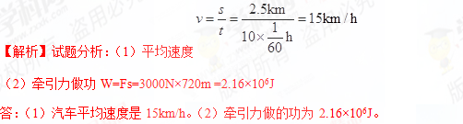
【考点定位】速度 功
32．【2017•重庆A卷】重庆至德国杜伊斯堡的中欧班列全程约10800km，运行时间约为300h。中欧班列在平直路面匀速行驶时，和谐型大功率机车提供的牵引力约为9.6×10⁷N。求：
（1）中欧班列运行时的平均速度约为多少千米 每小时？
（2）中欧班列在平直路面以20m/s匀速行驶时，机车功率约为多少瓦？
【来源】2017年初中毕业升学考试（重庆卷）物理（带解析）
【答案】（1）36km/h （2）1.92×10⁹W
【解析】试题分析：解：（1）列车运行时的平均速度
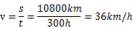
（3）中欧班列在平直路面以20m/s匀速行驶时，机车功率
答：（1）列车的平均速度为36km/h。（2）机车功率为1.92×10⁹W
考点：速度 功率
33．如图所示,某公司研发的智能服务机器人,它具有净化室内空气、陪伴老人聊天散步等功能。若它在50N的牵引力作用下,以0.5m/s的速度在水平地面匀速直线行驶60s,求:
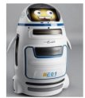
(1)它行驶的路程;
(2)此过程中牵引力所做的功.
【来源】重庆市2018年中考物理试题A卷
【答案】见解析所示
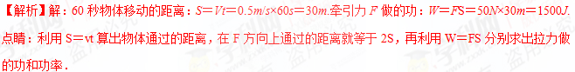
七、作图题
34．某物体做匀速直线运动，其s-t图像如图所示，求该物体的速度v。
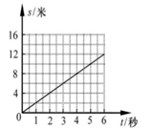

【来源】2016年初中毕业升学考试（上海卷）物理（带解析）
【答案】2m/s
【解析】
试题分析：由图示可知，当时间t为6s时，通过的路程为12m，所以可求出该物体的速度为v=s/t=12m/6s=2m/s。
【考点定位】速度的计算

